Обобщение по разделу VI «История СССР и Российской Федерации»
Вариант 1
1.Одним из крупнейших политических процессов послевоенного дела стало:
а) Ленинградское дело; б) Шахтинское дело;
в) Дело Крестьянской трудовой партии; г) Кремлевское дело.
2. ХХ съезд КПСС состоялся в:
а) 1953 г.; б) 1956 г.; в) 1960 г.; г) 1964 г.
3. Дайте определения следующим понятиям: «шоковая терапия», «диссидент», «репрессии».
4. Расставьте события в хронологической последовательности:
а) ХХ съезд КПСС; б) образование Организации Варшавского Договора;
в) визит Н.С. Хрущева в США; г) Карибский кризис.
5. В ходе экономической реформы, начавшейся в 1965 г., в сельском хозяйстве:
а) образованы Советы народного хозяйства;
б) повышены закупочные цены на сельскохозяйственные продукты;
в) введены надбавки к ценам на сверхплановую продукцию и гарантированная оплата труда колхозников;
г) принято решение об освоении целинных и залежных земель;
д) отменены ограничения на ведение личного подсобного хозяйства;
е) показателем работы предприятий стал объем выпускаемой продукции.
6. Соотнесите даты и события:
1) 1965 г.  2) 1970 г.  3) 1977 г.  4) 1979 г. | а) подписание советско-западногерманского договора о признании послевоенных границ в Европе;  б) принятие новой Конституции СССР;  в) введение ограниченного контингента советских войск в Афганистан;  г) начало проведения экономической реформы в СССР.
7. Вставьте пропущенные слова.
А) 8 декабря 1991 г. было объявлено о создании … .
Б) Важнейшие положения концепции «…» были отражены в Конституции 1977 г.
В) Осенью 1993 г. между … и … властью возник острейший политический конфликт.
8. Кто изображен на следующих фото?
А) 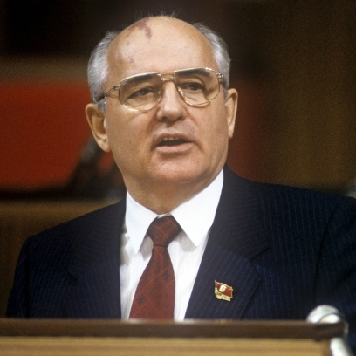 б) 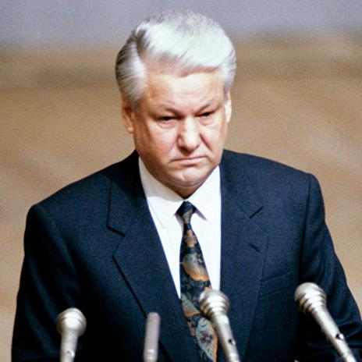 в) 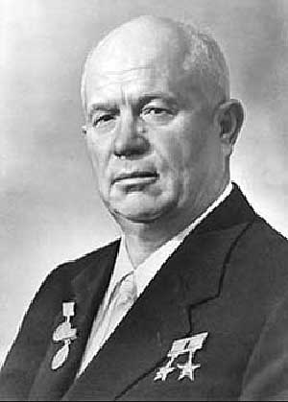
9. Дайте развёрнутый ответ. Какие изменения произошли во внутренней политике советского руководства в 1945-1953 гг.?
10. Дайте развёрнутый ответ. Дайте оценку деятельности Н.С.Хрущева. Определите положительные и отрицательные стороны его деятельности во внутренней и внешней политике.

Обобщение по разделу VI «История СССР и Российской Федерации»
Вариант 2
1.Распад СССР и создание СНГ относятся к:
а) 1985 г.; б) 1987 г.; в) 1991 г.; г) 1993 г.
2. В 1946 г. Совет народных комиссаров был преобразован в:
а) Верховный Совет СССР; б) Народный комиссариат внутренних дел;
в) Комитет государственной безопасности; г) Совет Министров СССР.
3. Дайте определения следующим понятиям: «волюнтаризм», «реабилитация», «парад суверенитетов».
4. Расставьте события в хронологической последовательности:
а) отстранение Н.С. Хрущева от власти; б) первое испытание ядерной бомбы в СССР;
в) первый полет человека в космос; г) ХХ съезд КПСС.
5. В ходе экономической реформы, начавшейся в 1965 г., в промышленности:
а) образованы Советы народного хозяйства;
б) число планируемых показателей сокращалось до минимума;
в) планировалось широкое привлечение иностранных инвестиций;
г) деятельность предприятия должна была оцениваться не по валовым показателям произведенной продукции, а по ее реализации;
д) показателем работы предприятий стал объем выпускаемой продукции;
е) укрепление хозрасчета и повышение самостоятельности предприятий, сохранение в их распоряжении большей доли прибыли.
6. Соотнесите даты и события:
1) 1985 г.  2) 1987 г.  3) 1990 г.  4) 1991 г. | а) объявление о переходе в СССР к политике гласности;  б) принятие Декларации о государственном суверенитете РСФСР;  в) подписание соглашения о создании Содружества Независимых Государств и распаде СССР;  г) избрание М.С. Горбачева на пост Генерального секретаря ЦК КПСС.
7. Вставьте пропущенные слова.
А) Курс на «… и …» был закреплен на XXVII съезде КПСС.
Б) Провозглашение руководством … полной независимости от России привело к военным действиям в 1994—1996 гг.
В) В 1954 г. началась программа освоения … — плодородных нераспаханных земель Казахстана.
8. Кто изображен на следующих фото?
А) 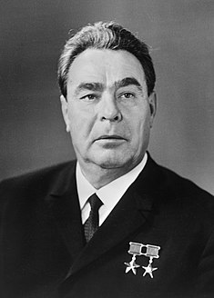 б) 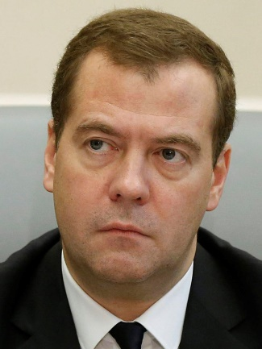 в) 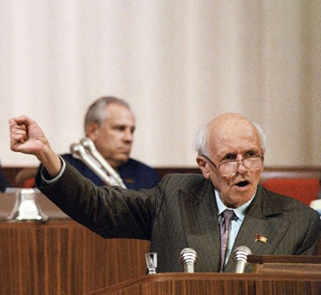
9. Дайте развернутый ответ. Дайте оценку деятельности Л. И. Брежнева. Определите положительные и отрицательные стороны его деятельности во внутренней и внешней политике.
10. Дайте развёрнутый ответ. Сформулируйте причины, которые привели к распаду СССР.

